Clasificación de Fallas Superficiales en Planchas de Acero Estructural mediante Machine Learning
Equipo del Proyecto — Trabajo Final Escalonado (T3)
Curso: Aplicaciones de IA en Estructuras — Docente: Ing. Kurt Soncco Sinchi — Universidad Peruana de Ciencias Aplicadas (UPC), Julio 2026
Resumen—
Este trabajo aborda la clasificación automática de fallas superficiales en planchas de acero estructural mediante Machine Learning, utilizando el dataset público Steel Plates Faults (UCI Machine Learning Repository). Se compararon cuatro configuraciones de modelo — SVM como línea base, Random Forest, XGBoost y Random Forest con remuestreo SMOTE — evaluadas mediante F1-macro y balanced accuracy dado el desbalance de clases identificado en el análisis exploratorio. El modelo Random Forest con SMOTE obtuvo el mejor desempeño (F1-macro = 0.831), superando al baseline SVM (F1-macro = 0.737). Se aplicaron además técnicas de interpretabilidad (Partial Dependence Plots y SHAP) enfocadas en el par de clases más confundible identificado en el EDA, Stains y Dirtiness, confirmando que variables de borde y luminosidad son determinantes en esa distinción. Los resultados respaldan la viabilidad de automatizar el control de calidad de acero estructural mediante modelos interpretables de aprendizaje supervisado.
Términos Clave—
Machine Learning, control de calidad, acero estructural, clasificación multiclase, Random Forest, SMOTE, interpretabilidad, SHAP.

I. Introducción
El acero estructural es uno de los materiales base más utilizados en la construcción de edificaciones, puentes y naves industriales. Durante su proceso de laminado, las planchas pueden desarrollar defectos superficiales que comprometen su resistencia mecánica y su desempeño estructural. Detectar y clasificar estos defectos a tiempo es fundamental para el control de calidad en la industria siderúrgica, tradicionalmente dependiente de inspección visual humana.
Este trabajo, desarrollado en tres entregas escalonadas (T1, T2 y T3) siguiendo el marco Veridical Data Science (VDS) de Yu y Barter [2], tiene como objetivo evaluar si es posible clasificar automáticamente el tipo de falla superficial de una plancha de acero, entre 7 categorías posibles, a partir de indicadores geométricos y de luminosidad extraídos por un sistema de inspección óptica.
II. Metodología
A. Dataset
Se utilizó el dataset Steel Plates Faults [1], desarrollado por el Semeion Research Center (Italia) y publicado en el UCI Machine Learning Repository (DOI 10.24432/C5J88N). Contiene 1,941 planchas de acero inspeccionadas, con 27 variables predictoras numéricas (geometría del defecto, luminosidad, tipo e índices de forma) y una variable objetivo categórica con 7 clases: Pastry, Z_Scratch, K_Scatch, Stains, Dirtiness, Bumps y Other_Faults. El dataset no presenta valores nulos ni duplicados.
El análisis exploratorio (T2) identificó dos hallazgos determinantes para el diseño experimental: (a) un desbalance de clases marcado (Other_Faults = 34.7% de los casos, Dirtiness = 2.8%), y (b) multicolinealidad fuerte entre varias variables (p. ej. y_minimo_px con y_maximo_px, r ≈ 1.0).
B. Preparación de datos
Se realizó una partición train/test (80/20) estratificada por clase, para preservar la proporción de cada tipo de falla en ambos conjuntos dado el desbalance observado. Como estrategia complementaria de manejo del desbalance, se generó una variante adicional aplicando SMOTE [3] exclusivamente sobre el conjunto de entrenamiento, después de la partición, para evitar fuga de información hacia el conjunto de prueba.
C. Algoritmos evaluados
Con base en la multicolinealidad detectada, se priorizaron modelos basados en árboles, robustos a este fenómeno frente a modelos lineales:
Algoritmo | Justificación
Random Forest | Robusto a multicolinealidad; feature importance interpretable.
XGBoost | Modelo de comparación de mayor capacidad predictiva.
SVM (RBF) | Baseline clásico, más simple y sensible al escalado.

Se descartaron algoritmos de clustering, por tratarse de un problema supervisado con etiquetas conocidas, y redes neuronales profundas, dado el riesgo de sobreajuste con menos de 2,000 observaciones.
D. Métricas de evaluación
Dado el desbalance de clases, se adoptó F1-macro como métrica principal de decisión, ya que promedia el desempeño de las 7 clases sin ponderar por frecuencia. Se reportan también balanced accuracy y accuracy global como referencia, además de la matriz de confusión para el análisis cualitativo de errores.
E. Interpretabilidad
Para el caso de uso de control de calidad, se consideró esencial explicar las predicciones del modelo, no solo reportar métricas agregadas. Se generaron Partial Dependence Plots (PDP) [4] y explicaciones SHAP [5] enfocadas específicamente en el par de clases Stains y Dirtiness, identificado en el EDA como el más propenso a confundirse por compartir defectos de bordes difusos.
III. Resultados
A. Comparación de modelos
La Tabla II resume el desempeño de los cuatro modelos evaluados sobre el conjunto de prueba (389 planchas).
Modelo | F1-macro | Bal. Acc. | Accuracy
SVM (baseline) | 0.737 | 0.800 | 0.717
Random Forest | 0.819 | 0.789 | 0.800
XGBoost | 0.813 | 0.805 | 0.802
RF + SMOTE | 0.831 | 0.826 | 0.800

Random Forest con SMOTE obtuvo el mejor F1-macro (0.831) y balanced accuracy (0.826), superando al baseline SVM en 9.4 y 2.6 puntos porcentuales respectivamente, y también al Random Forest sin remuestreo (+1.2 puntos de F1-macro). XGBoost obtuvo un desempeño intermedio, cercano a Random Forest, sin justificar su menor interpretabilidad frente a la mejora obtenida.
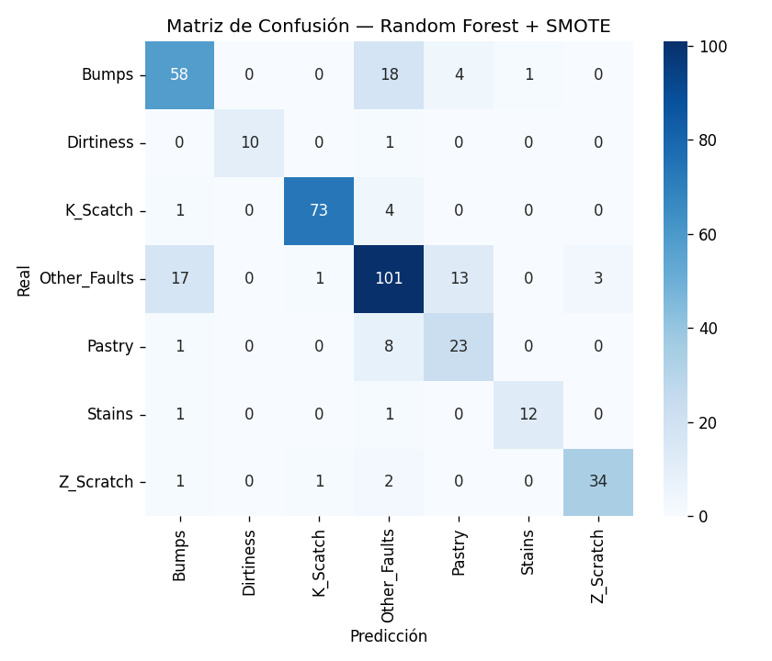
Fig. 1. Matriz de confusión — Random Forest + SMOTE (modelo final).
La matriz de confusión del modelo final muestra que la mayoría de los errores se concentran en Bumps y Other_Faults, mientras que las clases K_Scatch, Stains y Dirtiness alcanzan un desempeño alto, contrario a lo anticipado inicialmente para este último par.
B. Importancia de variables
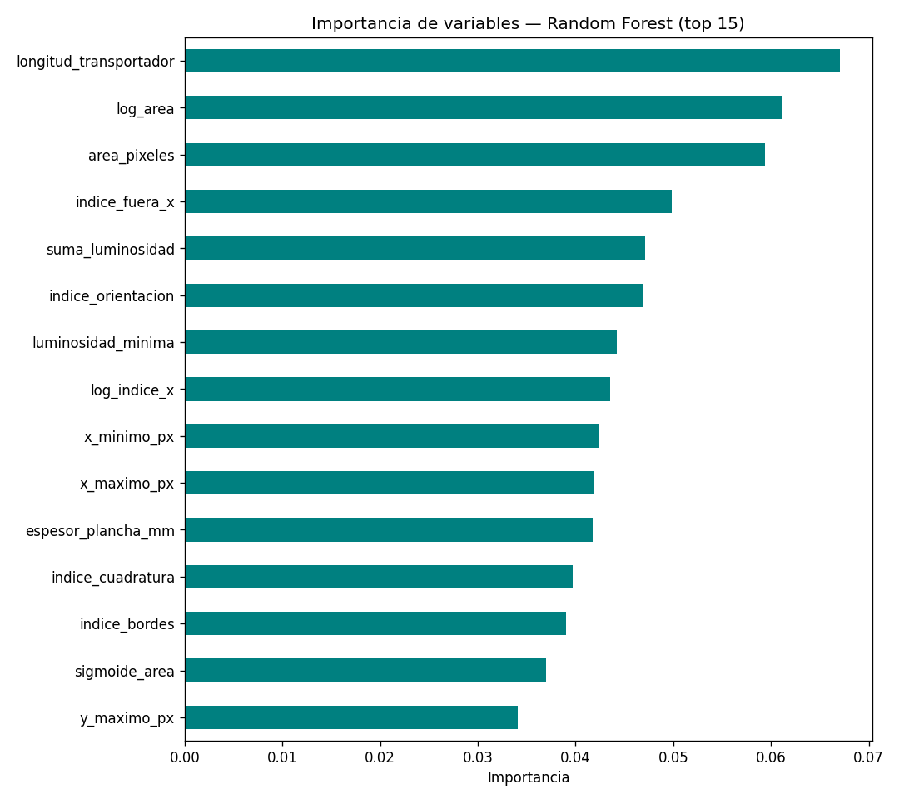
Fig. 2. Importancia de variables — Random Forest (top 15).
Las variables más relevantes fueron longitud_transportador, log_area y area_pixeles, confirmando que los descriptores de tamaño y geometría del defecto son los principales determinantes de la clasificación, en línea con lo observado en el EDA (T2).
C. Interpretabilidad: Stains vs. Dirtiness
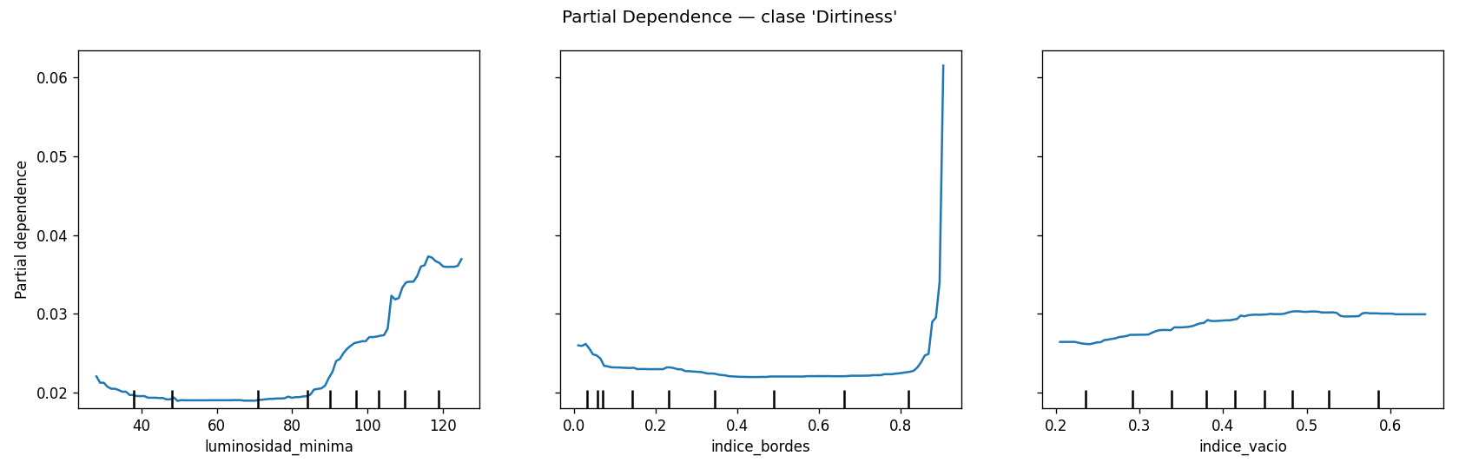
Fig. 3. Partial Dependence Plot — clase Dirtiness, sobre luminosidad_minima, indice_bordes e indice_vacio.
El PDP confirma que la probabilidad de la clase Dirtiness aumenta en valores altos de indice_bordes, consistente con la hipótesis del EDA de que esta falla, al carecer de un contorno definido, se distingue principalmente por su patrón difuso de bordes más que por su luminosidad.
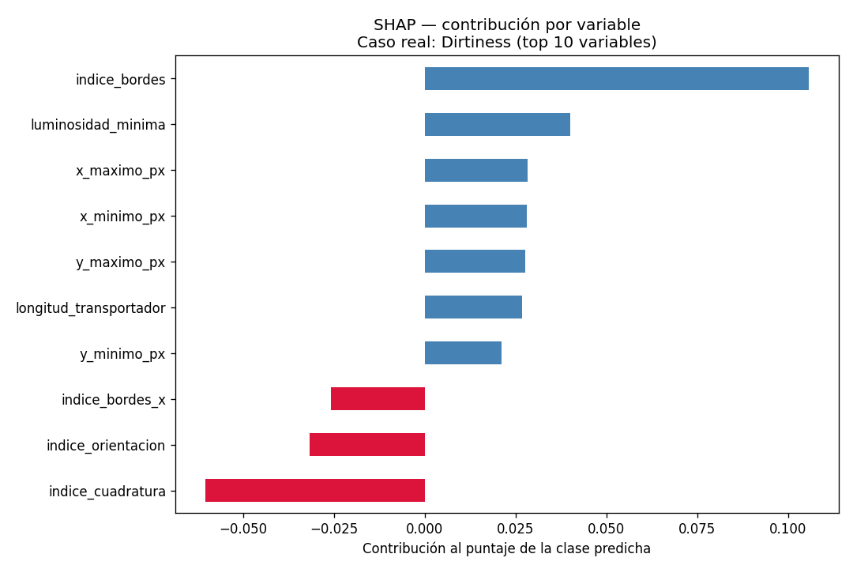
Fig. 4. Explicación SHAP de una predicción individual real (clase verdadera: Dirtiness, correctamente clasificada).
Para el caso individual analizado, correctamente clasificado como Dirtiness, la variable indice_bordes fue la de mayor contribución positiva a la predicción, seguida por luminosidad_minima, validando de forma cuantitativa y a nivel de caso individual el patrón detectado de forma agregada en el EDA y el PDP.
IV. Conclusiones
El modelo Random Forest combinado con SMOTE resultó el más adecuado para la clasificación de fallas superficiales en acero estructural dentro del alcance de este trabajo, alcanzando un F1-macro de 0.831 y superando consistentemente al baseline SVM y al Random Forest sin remuestreo. La multicolinealidad identificada en el EDA justificó correctamente la preferencia por modelos de árboles sobre modelos lineales.
Las técnicas de interpretabilidad aplicadas (PDP y SHAP) permitieron explicar, con evidencia cuantitativa y no solo intuición, por qué el modelo distingue clases visualmente similares como Stains y Dirtiness, cumpliendo el objetivo de que el sistema no solo clasifique sino que también justifique sus decisiones ante un equipo de control de calidad. Como trabajo futuro, se recomienda evaluar el modelo sobre datos de una planta real y extender el análisis de interpretabilidad a la totalidad de los pares de clases más confundibles.
Referencias
[1] M. Buscema, S. Terzi, and W. Tastle, "Steel Plates Faults," UCI Machine Learning Repository, 2010. [Online]. Available: https://doi.org/10.24432/C5J88N
[2] B. Yu and R. Barter, Veridical Data Science: The Practice of Responsible Data Analysis and Decision Making. Cambridge, MA: MIT Press, 2024.
[3] N. V. Chawla, K. W. Bowyer, L. O. Hall, and W. P. Kegelmeyer, "SMOTE: Synthetic minority over-sampling technique," J. Artif. Intell. Res., vol. 16, pp. 321–357, 2002.
[4] J. H. Friedman, "Greedy function approximation: A gradient boosting machine," Ann. Statist., vol. 29, no. 5, pp. 1189–1232, 2001.
[5] S. M. Lundberg and S.-I. Lee, "A unified approach to interpreting model predictions," in Adv. Neural Inf. Process. Syst. (NeurIPS), 2017, pp. 4765–4774.
[6] T. Chen and C. Guestrin, "XGBoost: A scalable tree boosting system," in Proc. 22nd ACM SIGKDD Int. Conf. Knowledge Discovery and Data Mining, 2016, pp. 785–794.
[7] Anthropic, "Claude (Sonnet 5)" [Large language model], 2026. [Online]. Available: https://claude.ai

